第1-2期專題任務-「星」際效應
<初階題>
閱讀以下文章，回答相關問題 :
「星」際效應--當明星的影響力跨越國界
在現代社會中，一些受到全球關注的明星，影響力早已不只停留在舞台或螢幕上。當他們被不同國家的民眾喜愛時，這份影響會擴散到經濟、文化，甚至國與國之間的交流。這篇文章，將這種「影響力跨越國界」的現象，稱為「星際效應」。（說明：本文中的「星際效應」是作者使用的比喻說法，並非正式學術名詞。）
以韓國為例，多份官方與研究報告指出，近年來風靡世界的「韓流」，包括韓國流行音樂（K-pop）、戲劇和電影，吸引大量外國遊客前往韓國旅遊，增加觀光收入，這些遊客因為喜歡某位偶像或影視作品，而特地到韓國旅遊，直接促進了當地的消費與產業成長。另外，這股韓流也帶動韓國商品的出口。韓國品牌的化妝品、服飾以及偶像周邊商品的銷售和出口，成為韓國重要的經濟來源。
這樣的現象並非只出現在韓國。美國流行歌手泰勒絲（Taylor Swift）舉辦世界巡迴演唱會時，常吸引大量歌迷前往演出的城市。經濟研究與旅遊機構的估算指出，歌迷在住宿、交通與餐飲上的支出，通常為當地經濟帶來近 1 億美元(約臺幣30億)以上的直接支出，而整體巡迴演唱所累積的經濟效益甚至高達300多億臺幣！因此媒體將這種現象稱為「泰勒絲經濟學(Swiftonomics）」。


連結來源：CredAble 網站(https://reurl.cc/gnYylQ)
點圖片連結看泰勒絲！圖片說明：研究估算，美國歌手泰勒絲的整體演唱會活動可能創造約1500億臺幣的收入，到場的歌迷平均花費約臺幣4萬元，用在交通、住宿和餐飲上。有超過九成的歌迷表示願意再來參加演唱會。
(圖片來源： AI生成示意圖)

明星的影響力也不只表現在金錢上。有些偶像會受邀參與國際活動、公益行動，或在重要場合發聲。例如韓國偶像團體 BTS ，曾多次受邀到聯合國相關的活動中發言。他們站在這個國際舞臺上，分享他們與聯合國兒童基金會（UNICEF）合作的「愛自己」活動，鼓勵全球的年輕人要「為自己發聲」。這類行動能讓世界各地的人更容易認識、喜愛與親近某個國家的文化與價值觀，學者將這種透過文化吸引力產生的影響，使別的國家自願追隨的能力，稱為「軟實力」。在這樣的情況下，明星不只是表演者，也成為文化交流的橋樑。
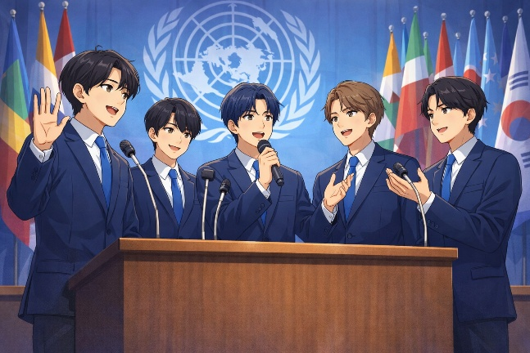 | 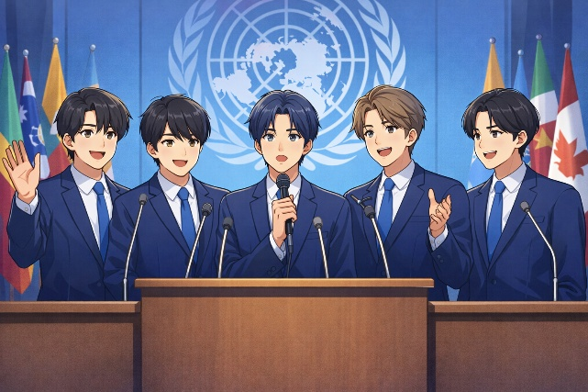
連結來源：聯合國兒童基金會UNICEF | 連結來源：The Korean Times
點圖片連結看BTS！圖片說明：韓國流行音樂團體防彈少年團BTS在紐約聯合國舉行的一場聚焦青年議題的會議上發言。他們呼籲全世界的青年聆聽內心聲音，不要屈從於外界壓力。
(圖片來源：AI生成示意圖)

這些國際巨星發揮了巨大的影響力，從經濟、文化到國際交流。這些影響力之所以能不斷擴大，就在於這些巨星背後，有大量的「粉絲」(fans)支持與關注他們。可以想一想：人們為什麼會追星？追星的行為，對個人和社會又會產生哪些影響呢？

◎參考資料：
- 吳怡靜（2018年10月22日）。韓國偶像團體「防彈少年團」：真正的愛，從愛自己到「說出自己」。天下雜誌。https://www.cw.com.tw/article/5092574
- 楊淳卉（2023年8月28日）。「泰勒絲經濟學」席捲全球！為什麼世界巡演可以帶動 GDP？。換日線 Crossing。https://crossing.cw.com.tw/article/18669
- 王君毅. (2020). 韓國文化「軟實力」分析：以 K-Pop 全球擴張為例. 東亞研究學報，28(1)，101–125。
- 新華社 (Xinhua). (2019, 11月 18日). 文化交流架起友誼橋樑韓流在亞洲的非正式外交作用. 檢自 [新華社網站或資料庫 URL]

1. 「泰勒絲經濟學」現象最能說明下列哪一個觀點？
A. 全球粉絲對偶像的喜愛能帶來實際的經濟影響。
B. 泰勒絲的音樂作品常常探討社會的經濟文化。
C. 泰勒絲鼓勵歌迷把聽演唱會當作必要的娛樂開銷。
D. 泰勒絲辦一場演唱會所花費的經濟成本非常高。

2. 文章指出韓國偶像對經濟的影響，以下哪個例子不是文章中提到的？
A. 韓國的流行文化促進觀光發展。
B. 偶像的演出帶動周邊商品的出口。
C. 韓國的電影作品是國家重要收入。
D. 韓國品牌的化妝品、服飾增加銷量。

3. 文章中提到的「軟實力」是什麼意思？
A. 國家使用武力、軍事行動或經濟手段迫使其他國家支持自己。
B. 國家透過文化吸引力，讓其他國家的人認識和欣賞自己的文化。
C. 國家透過娛樂、表演或媒體方式，吸引國內民眾的注意和認同。
D. 國家花費大量資金購買武器或軍事設備，維護自身安全與利益。

4. 文章提到 BTS 受邀參與聯合國兒童基金會活動，最能說明哪一個現象？
A. 明星參與活動帶動全球的經濟效益。
B. 明星具備文化外交能力與國際影響力。
C. 明星最大的粉絲群來自12歲以下孩童。
D. 明星參與這項活動能有效宣傳知名度。

5. 根據文章，下列哪些情況可以說明明星影響力的多面性？（複選，答案至少兩項。）
A. 粉絲因偶像而前往國外旅遊
B. 偶像的演唱會增加城市經濟收入
C. 偶像的作品只在本國受到關注
D. 偶像受邀參加國際活動或倡議

6. 你有沒有因為喜歡某位明星或藝人，而想學習、購買或參與某件事情？請說說自己的經驗，或聽過的別人經驗。
答:______________________________________________________

<進階題>
閱讀以下文章，回答相關問題:
從追星者心理看韓流的全球影響力
在前一篇文章中，我們提到，流行明星能在經濟、文化與國際交流上產生巨大的影響。那麼，這股影響力是如何被放大的呢？許多研究指出，關鍵不只在明星本身，而是在背後數量龐大、行動力強的「粉絲社群（Fandom）」。
以韓國流行音樂(K-Pop)為例，全球各地的粉絲透過購買音樂、觀看演出、參與線上活動與分享內容，讓韓國流行文化持續被看見。這些看似個人的行為，累積起來，就形成了能影響產業與社會的力量。
為什麼人們會喜歡偶像？
心理學研究指出，人們對偶像產生情感連結，並不是偶然，而是與人類的心理需求有關。
理想自我的投射
偶像常被呈現為努力、具備才華、能克服困難的人。研究認為，人們在欣賞偶像時，往往會將自己「想成為的樣子」投射到偶像身上。當偶像獲得成功，粉絲也可能產生一種間接的成就感。
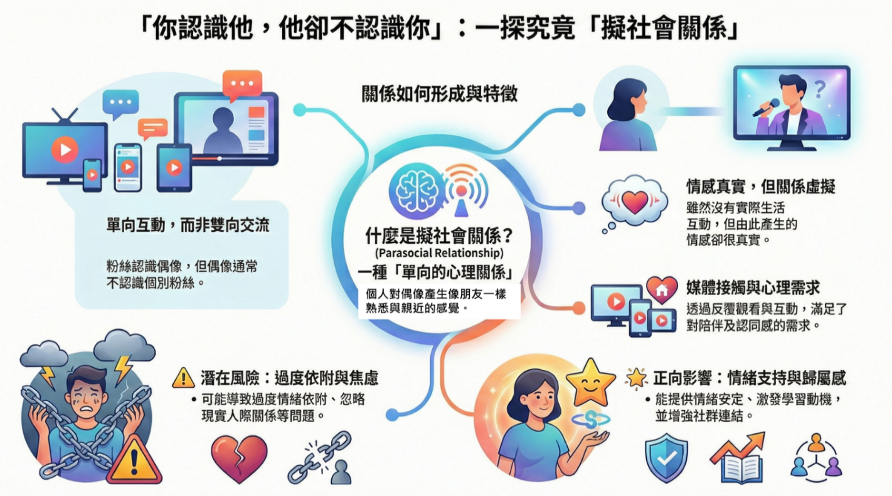
擬社會互動（Parasocial Relationship）
雖然粉絲與偶像並不認識，但透過音樂、影片與社群平台，粉絲會逐漸對偶像產生熟悉感。心理學將這種單向、非真實互動的親密感稱為「擬社會互動」。研究發現，這種關係能滿足人類對陪伴與情感連結的需求。

圖片說明：擬社會互動/關係概念圖
(圖片來源：AI生成)
社群與歸屬感
加入粉絲社群，代表個人不再只是「一個人喜歡偶像」，而是成為群體的一部分。粉絲之間會分享資訊、合作應援，形成共同語言與認同感。這種社群歸屬，是粉絲文化能長期維持的重要原因。
追星行為帶來的正面影響
研究與觀察也發現，適度的追星，可能對成長產生正向影響。
許多粉絲會因為偶像而學習外語、接觸不同文化，或培養音樂、舞蹈等興趣。此外，在粉絲社群中參與活動，常需要溝通、分工與協調，這些經驗有助於培養合作與組織能力。
在情感層面，音樂與偶像的公開訊息，也可能在學習壓力或情緒低落時，提供安定與支持的感受。
當追星超出界線時，可能出現的問題
不過同樣的，當追星行為失去平衡時，會對生活造成影響。
例如，若花費過多金錢在專輯、周邊或活動上，可能造成經濟壓力；若將大部分時間與情感都集中在偶像與粉絲圈，而忽略學業、人際關係，可能影響現實生活的發展。
此外，有研究指出，當粉絲過度將自我情緒與偶像表現綁在一起，偶像的爭議或負面消息，可能引發強烈焦慮、憤怒，甚至網路衝突，影響心理健康。
整體來看，追星本身並不是問題，關鍵在於如何看待與調整自己的投入方式。當粉絲能在欣賞偶像的同時，保有自己的生活節奏與判斷能力，流行文化的力量，才能成為支持成長的資源，而不是造成壓力的來源。

◎參考資料：
- 泛科學 (PanSci). (2023, 7月 12日). 為什麼我們會瘋狂愛上偶像？從擬社會互動看粉絲心理. 檢自 https://pansci.asia/archives/366914
- 張子午. (2019, 7月 22日). 跨越國界的愛與動員：看 K-Pop 粉絲如何發揮社會影響力. 報導者 (The Reporter). 檢自 https://www.twreporter.org/a/kpop-fandom-social-influence
- 親子天下. (2020, 10月 1日). 孩子瘋追星，父母該怎麼辦？從理解心理需求開始，建立健康的追星觀. 親子天下. 檢自 https://www.parenting.com.tw/article/5087455
- 王一芝. (2021, 6月 15日). 超級粉絲經濟：偶像如何讓你不自覺地掏空口袋？. Cheers雜誌. 檢自 https://www.cheers.com.tw/article/article.action?id=5100685

1. 根據內容，你覺得這篇文章對「追星行為」的主要態度為何？
A. 認為追星對個人成長弊大於利
B. 主張應完全避免投入粉絲文化
C. 認為追星本身中立，關鍵在於是否失去平衡
D. 強調追星是現代社會最重要的文化活動

2.根據文章，下列哪些是「適度追星」可能帶來的正面影響？（複選，答案至少兩項。）
A. 學習外語並接觸不同文化
B. 培養溝通、分工與合作能力
C. 確保學業與人際關係不受影響
D. 在情緒低落時獲得支持與安定感

3.文章中提到，當追星「失去平衡」時，可能出現哪些問題？（複選，答案至少兩項。）
A. 經濟壓力增加
B. 對偶像的喜愛完全消失
C. 忽略學業或現實人際關係
D. 因偶像爭議引發強烈情緒反應
4.根據「擬社會互動概念圖」，下列哪一種情況最符合心理學所說的「擬社會互動」？
A. 粉絲在演唱會後，與偶像私下成為好朋友並保持聯絡。
B. 粉絲覺得自己很了解偶像，但偶像並不知道粉絲的存在。
C. 粉絲與同好在社群中討論偶像，形成穩定的粉絲社群。
D. 粉絲因為偶像的表現，決定模仿他的穿著或行為。

5. 從擬社會互動的理論來看，下列哪一項最能解釋為什麼粉絲會對偶像產生情感依附？
A. 偶像透過媒體與粉絲互動，滿足粉絲對陪伴與認同的需求。
B. 偶像與粉絲在現實生活中有頻繁且平等的互動機會。
C. 粉絲在社群中彼此影響，逐漸形成一致的喜好與看法。
D. 偶像的成功帶來經濟利益，讓粉絲獲得實際的回饋。

6.中提到了「擬社會互動」，會讓我們感覺偶像就像親近的朋友。請說說看，這種「親近感」對粉絲來說可能帶來哪些「好處」？但在什麼樣的情況下，我們需要「提高警覺」，意識到追星可能已經過頭了？請分享你的看法。
答:______________________________________________________

